I окружные Менделеевские чтения

Секция: Теоретическая химия

Тема: «Женщины-химики России»

Выполнила:
Недельская Полина
учащийся 8 «В» класса
МБОУ Школы № 55

Научный руководитель:
Волынщикова Наталия Алексеевна
учитель химии МБОУ Школы № 55

Самара, 2017 г.

Введение
Более 40% научных работников в российских академических институтах - женщины, хотя на самых верхних ступенях научно-административной пирамиды их меньше. Семь женщин-химиков — члены Академии наук, если считать также био- и геохимиков. Среди 160 лауреатов Нобелевской премии по химии — четыре женщины.[3]
В наше время об участии женщин в исследованиях благополучно забыли. Как-то учащимся начальной школы предложили изобразить человека, проводящего научные исследования. Абсолютное большинство школьников -86% девочек и 99% мальчиков - нарисовали мужчину. В представлении старшеклассников современный учёный - это бородатый научный сотрудник средних лет в очках, облачённый в халат и работающий в лаборатории, оснащённой различными приборами. Время от времени он что-то читает, делает заметки в журнале и иногда, стукнув себя по лбу, восклицает: «Эврика!». Однако не только дети полагают, что занятие наукой является уделом исключительно мужчин. [9]
В своей работе я решила разобраться, почему так мало женщин – химиков мы знаем, почему так сложилось, что знаменитых среди них небольшое количество.
В 2011 году, объявленный Международным годом химии, женщинам-химикам, их вкладу в развитие химического образования и науки впервые была посвящена конференция, на Химическом факультете МГУ им. М.В. Ломоносова. Впервые! В России вспомнили о женщинах-химиках. Если мы пролистаем учебники химии, то мы ни разу не встретим фамилии женщины-химика. А ведь женщины-химики, а вернее алхимики упоминаются в месопотамских клинописных табличках, относящихся ко II тысячелетию до н. э, здесь можно упомянуть о Таппути-Белатекаллим.
Что может интересовать женщину? Конечно парфюмерия. Она как выясняется из сохранившихся записей, была парфюмером, владела навыками получения эфирных масел, использовала методы дистилляции, экстракции и т.п.
В древнем Египте правит знаменитая Клеопатра, которая славилась своей красотой. Клеопатра старалась, как и современные женщины, сохранить и преумножить природную красоту.
До нас дошли рецепты кремов для рук и лица, масок. Клеопатре приписывают изобретение алембика – аппарата для перегонки. 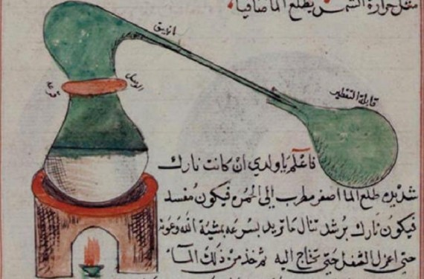
Ей же приписывают изображение «Хризопеи» – процесса приготовления золота в греко-египетской алхимии, поэтому иногда предполагают, будто в изображении зашифрован древний александрийский рецепт превращения свинца либо ртути в золото.[3]
Чуть позднее жила знаменитая Мария Профетисса, о ней сохранилось очень мало сведений, но известно, что она была изобретателем водяной бани. Во Франции и сейчас говорят «бенмори» (Bain-Marie) – баня Марии.
Мария Профетисса научилась разделять различные смеси веществ, изучила и описала ядовитые свойства ртути, получила сплав меди со свинцом.
Незавидная судьба, была у другой ученой дамы - Анна Мария Циглерин, жившая в 16 веке. Вместе с мужем Генрихом она помогала алхимику Филиппу Зёммерингу, который работал при дворе герцога Юлия Брауншвейг-Вольфенбюттельского. Их целью было, как у всех придворных алхимиков, получение философского камня, а с его помощью — золота и драгоценных камней. Зёммеринг был мошенником, он получил у герцога «грант» в две тысячи талеров — огромную сумму, эквивалентную почти 60 кг серебра, и бежал. Остальных алхимиков арестовали и судили. Однако не за напрасно потраченные деньги (герцог не мог признаться, что его долго дурачили), а за множество преступлений, в основном выдуманных. По приговору суда Генрих был четвертован, а его жена сожжена заживо (впрочем, тогда по-другому и не сжигали). Остались документы, в том числе протоколы допросов, из которых следует, что Анна Мария не была обманщицей и верила в возможность получения философского камня. [9]
Женщины-химики России
Почему сейчас, по прошествии нескольких тысячелетий, мы с трудом можем вспомнить женщин-химиков. Мы можем назвать М.Скадовскую-Кюри, кто-то вспомнит ее дочь, российских женщин-химиков вряд-ли кто-то назовет.
На протяжении многих веков женщины как социальная группа занимали в обществе подчиненное положение, т.к в обществе доминировали мужские ценности. Образование было привилегией мужского пола.
В середине XIX века постепенно начинает развиваться феминистическая идеология. Женщины начинают выступать за равенство прав с мужчинами. Вторая половина XIX века в этом аспекте во всех странах мира, характеризуется вовлечение женщин в процесс преодоления консерватизма образовательной системы.
США оказалось наиболее прогрессивной страной, открывшей доступ женщинам в университеты с середины 1850 годов.
Среди европейских университетов первым открыл свои двери для женщин Цюрихский университет, в него направились многие девушки из России. В 1872 годы из 63 студенток – 54 студентки были из России.
Для женщин открыли свои двери университеты Швеции, Дании, Франции, Голландии.[2]
В России в начале ситуация складывалась тоже многообещающая, с 1859 года женщины могли слушать лекции в Петербургском университете. Но рост революционной обстановки и арест одной из женщины, стал предлогом для закрытия дверей университетов для женщин. До 1905 года прием студенток, даже вольнослушательниц был запрещен.
Девушки были вынуждены ехать учиться за границу, в России им были доступны лишь Врачебные курсы, открытые при Медицинской академии СПб, Бестужевские курсы, а затем Московские высшие женские курсы. Очень долго профессиональная адаптация девушек химиков, происходила следующим образом: девушки оканчивали университет за границей, потом учились на Бестужевских курсах, затем могли стать членами РХО (Русского химического общества) В 1870 году в РХО входило 3 женщины А.Ф. Волкова, Ю.В. Лермонтова, О.Н. Руковишникова.[2]
Только три, а к этому времени получивших дипломы, было больше нескольких сотен. Вернувшись на родину, дипломированные девушки могли рассчитывать только на место преподавателей начальных классов. [1]
По воспоминаниям современников, Д.И. Менделеев приглашал девушек на работу. Первой из этих девушек была О.Э. Озаровская. Она окончила химический факультет Санкт-Петербургского университета. В 1897 году окончила математический факультет Высших женских курсов в Петербурге. Сначала, Дмитрий Иванович ее взял на должность калькулятора, потом перевел на должность лаборанта. Принять девушку на государственную службу было нелегко. Д.И.Менделеев даже ездил просить министра финансов С.Ю.Витте. Менделеев Д.И. находил много пользы в работе девушек, считал что их присутствие способствует смягчению нравов, через несколько лет было уже десяток девушек в его лаборатории.[1,8]
После смерти Менделеева, О.Э. Озаровская уходит из Палаты мер и весов и в 1908 году начинает концертную деятельность в театре-кабаре «Кривое зеркало» при Петербургском театральном клубе, где выступает со сказками и комическими рассказами, а также песнями, прибаутками и пословицами, записанными Ольгой Эрастовной после её поездки в Олонецкую губернию., О.Э. Озаровская 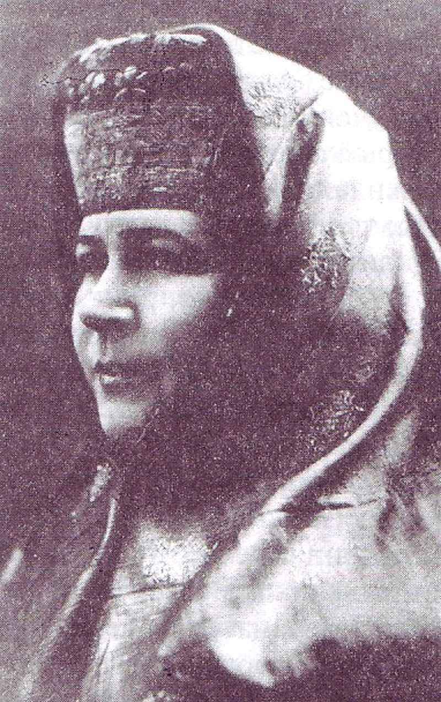 ОО
Однако попасть на официальную должность в лабораторию даже на ставку лаборанта было нелегко не только выпускнице российских Высших женских курсов, но женщине, вернувшейся в Россию с дипломом зарубежного университета и докторской степенью. Например, Екатерина Федоровна Ковалевская (урожденная Виноградова) (1874–1958), проучилась четыре с половиной года и окончила полный курс Бернского университета, специализируясь по органической химии, представила диссертацию по теме «О разложении белковых тел» и в 1897 году получила степень доктора философии. Вернувшись в 1898 году на родину, она начала искать работу.
Е.Ф.Ковалевская говорила: «Мне с большим трудом и под большим секретом удалось устроиться в лабораторию почвоведения [...] при Лесном институте. Профессор Коссович исходатайствовал у министра разрешение принять меня на работу, но при одном условии: я должна была ходить в лабораторию черным ходом. Студенты не должны были меня видеть ни в коем случае. Будучи доктором химии, я была принята на должность лаборанта».
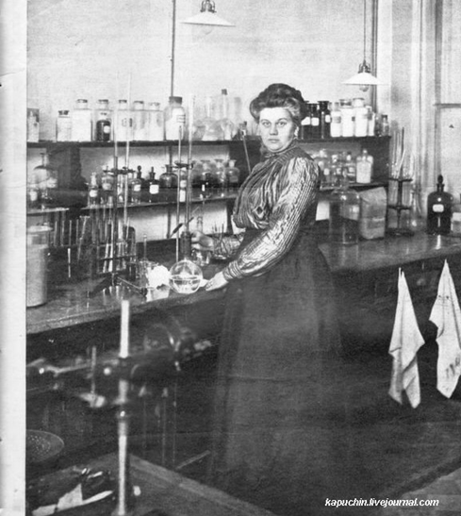
Е.Ф.Ковалевская (Виноградова) (1874–1958)
Несмотря на рождение двух дочерей, продолжала самостоятельно заниматься научными исследованиями. Автор брошюры «Об образовании мочевой кислоты в печени у птиц» (1901). В 1912 г. была избрана приват-доцентом кафедры физиологической химии Санкт-Петербургского женского медицинского института. Ее первая лекция в этой должности была встречена громом аплодисментов. [7]
Анна Федоровна Волкова (? – 1876) – первая русская женщина-химик, ставшая на путь самостоятельных исследований. В 1870 г. Волкова опубликовала статью, в которой впервые описала получение чистой о-толуолсульфокислоты, ее хлорангидрида и амида, ставших впоследствии основой для производства сахарина.
Некоторое время Волкова работала в химической лаборатории Лесного института в Петербурге у известного химика и агронома А.Н.Энгельгардта, а затем в лаборатории председателя Русского технического общества П.А.Кочубея, где под руководством Д.И.Менделеева вела лабораторные занятия со слушателями Петербургских публичных курсов. В 1870 г. Анна Федоровна стала первой женщиной, принятой в Русское химическое общество РХО), в журнале которого за три года она опубликовала около 20 статей.
В 1871 г. на III Съезде русских естествоиспытателей Волкова выступила с двумя докладами и даже председательствовала на одном из заседаний. Н.А.Меншуткин привлекал Анну Федоровну к редактированию статей и составлению рефератов для журнала РХО. Высоко ценил и относился к Волковой с большим уважением Менделеев. Всю жизнь Анна Федоровна была стеснена в средствах. Умерла она в 1876 г., не дожив, по-видимому, и до сорока лет.[5]
Воспитанницей Петербургских высших женских курсов была талантливая В. Е. Богдановская (1867-1896гг.), жизнь которой так рано и трагически оборвалась в полном расцвете таланта.
Вера Евстафьевна Богдановская родилась в Петербурге 17 сентября 1867 г. в семье известного профессора-хирурга Е. И. Богдановского. До 11 лет она обучалась дома, вместе со старшим братом и младшей сестрой; дети были погодками. Воспитывали детей Богдановские в свободолюбивом демократическом духе. [6]
Еще в детстве Вера Евстафьевна проявила способности к наукам и искусству, 13—14-летней девочкой писала стихи. В 1878 г. она поступила в Смольный институт и отлично окончила его. В 1883—1887 В.Е. Богдановская училась на физико-математическом отделении Высших женских курсов, где обратила на себя внимание профессоров своими способностями. В октябре 1889 г. Богдановская уехала в Женеву. Здесь два с половиной года она слушала лекции по многим предметам в университете и работала в лаборатории у известного химика Карла Гребе.
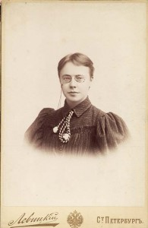
В. Е. Богдановская (1867-1896гг)
Из трудов Богдановской развитию синтетической органической химии наиболее способствовали работы по изучению конденсации кетонов с фенолами и по окислению и восстановлению кетонов.[6.9]
Возвратившись на родину, Богдановская некоторое время преподавала химию в Ново-Александрийском институте сельского хозяйства и лесоводства, продолжая научные исследования. Здесь она открыла и изучила начальные продукты окисления вторично-третичных гликолей.
Осенью 1892 г. Ветра Евстафьевна была приглашена на должность ассистента профессора М. Д. Львова по кафедре химии Петербургских высших женских курсов.
Еще в Женеве, общаясь с известным ученым Гюйи, Вера Евстафьевна увлеклась стереохимией, и на Высших женских курсах прочла систематический цикл лекций по этому предмету. Это был, по-видимому, вообще первый курс стереохимии, прочитанный в России. Богдановская в совершенстве владела французским и немецким языками, была образованным, эрудированным, высококультурным человеком. О ее выдающихся способностях исследователя, педагога, о ней как об отзывчивом гуманном человеке писал также известный энциклопедист П. А. Морозов. Сама Вера Евстафьевна говорила, что ей нужно отдавать курсисткам (слушательницам курсов) не только душу, но и свои деньги, чтобы максимально облегчить их путь к науке и культуре, чтобы хотя бы несколько человек из них стали учеными, а основная масса — хорошими воспитательницами подрастающего поколения.
Из естественных наук Вера Евстафьевна интересовалась энтомологией, в частности пчеловодством. В 1889 г. она опубликовала интересный очерк «Пчелы». Большое место в ее жизни занимала художественно-литературная деятельность; в этом отношении можно заметить параллель в ее творчестве и творчестве С.В. Ковалевской. Богдановская перевела на русский язык рассказ Мопассана «Le Beveillon» — «Ужин перед встречей нового года» и на французский — рассказ В. М. Гаршина «Attalea principes», сама написала много интересных повестей и рассказов, чем-то напоминающих произведения русских классиков. Из ее рассказов и повестей достойны упоминания «Материалист», «Алхимик», «В цепях», «Личное счастье», «Из жизни мечтателей», они печатались в журналах «Ребус» и «Живописное обозрение».
В 1895 г. Вера Евстафьевна вышла замуж за артиллерийского генерала Я. К. Попова и уехала с ним в Вятскую губернию на Ижевский завод. Здесь, верная своему призванию, она создала небольшую лабораторию, в которой продолжала научные исследования. В частности, было принято решение осуществить мечту юности — синтезировать фосфорный аналог синильной кислоты. Для этих опытов Вера Евстафьевна использовала запаянные стеклянные трубки, которые нагревала до высокой температуры. 25 апреля 1896 г., около 10 часов утра, исследовательница увлеченно работала в своей лаборатории. Внезапно одна из трубок разорвалась, и правая рука Веры Евстафьевны оказалась пораненной. Отравление токсичным фосфористым водородом привело к быстрой смерти. Богдановская, вполне понимая неизбежность рокового исхода, мужественно переносила страдания. Скончалась она в 14.30 пополудни, через четыре часа после ранения. Газеты сообщили об этом печальном событии.
К 1900 году только в США учёная степень доктора химии была присуждена 13 женщинам. В России первой женщиной, получившей учёную степень по химии, стала Юлия Всеволодовна Лермонтова.
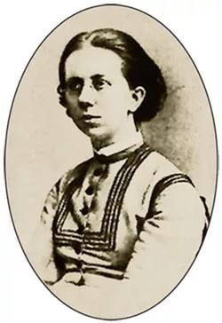
Ю. В. Лермонтова (1846—1919)
Юлия Всеволодовна родилась 2 января 1847 г. в Петербурге в семье генерала – директора Московского кадетского корпуса, троюродного брата великого русского поэта М.Ю. Лермонтова. [5]
Первоначальное образование она получила дома. Увлекшись в юности химией, Лермонтова изъявила желание обстоятельно изучить эту науку.
В 1869 г. она подала прошение о приеме в Петровскую земледельческую (ныне Тимирязевскую) академию, где химия преподавалась на достаточно высоком уровне, но ей как женщине отказали в поступлении. Тогда Лермонтова приняла решение получить образование за границей. Однако против такого поступка возражали родители Юлии, а кроме того, одиноких девушек за границу тогда не выпускали.
На помощь пришла, будущий знаменитый математик Софья Ковалевская, которая уговорила Юлиных родителей отпустить дочь вместе с четой Ковалевских в Европу. Заметим, что самой Софье, чтобы получить высшее образование за границей, пришлось даже фиктивно выйти замуж. [5]
Осенью 1869 г. Юлия Всеволодовна уехала в Гейдельберг, где на правах вольнослушательницы начала работать в химической лаборатории известного немецкого химика Р.Бунзена. Здесь по рекомендации Д.И.Менделеева она выполнила свое первое научное исследование, связанное с разделением металлов платиновой группы – «Обработка платиновых остатков». В 1871 г. Лермонтова перебралась в Берлин, где занималась органической химией в лаборатории А.Гофмана. Через год она опубликовала свою первую статью «О составе дифенина». Осенью 1874 г. за работу «К изучению метиленовых соединений», защищенную в Геттингенском университете, Лермонтовой была присвоена степень доктора философии с высшей похвалой. Вернувшись на родину, Юлия Всеволодовна одно время работала в лаборатории В.В.Марковникова в Москве, вместе с которым в 1876 г. синтезировала глутаровую кислоту, а затем в Петербурге у А.М.Бутлерова. [5,7]
Наиболее значительные труды Лермонтовой относятся к органической химии и нефтехимии. Проводя каталитическое алкилирование низших олефинов галогенпроизводными, Лермонтова получила ряд новых углеводородов изостроения. Это превращение в настоящее время известно как реакция Бутлерова-Лермонтовой-Эльтекова. Кроме этого, она разработала удобный метод получения дибромпропилена и исследовала механизм полимеризации этиленовых углеводородов, в частности изобутилена. С 1880 г. Юлия Всеволодовна подключилась к изучению химии и переработки нефти, которые проводил в Москве В.В. Марковников.
В частности, совместно с химиком-технологом А.А. Летним она доказала, что нефть более пригодна для получения светильного газа, нежели уголь
В 1882 г. она разработала оригинальную установку, предназначенную для непрерывной перегонки нефти. Аппарат Юлии Всеволодовны получил высокую оценку специалистов.
В течение нескольких лет Лермонтова была не только активным членом Русского химического общества, опубликовав в журнале Общества несколько статей, но и единственной женщиной в его составе.
С 1881 г. она являлась членом и Русского технического общества, активно работала в нем несколько лет. Впоследствии по семейным обстоятельствам Юлии Всеволодовне пришлось оставить научную деятельность.
Уехав в свое имение Семенково, она больше не занималась химическими исследованиями, переключив свою энергию на сельское хозяйство. В частности, Лермонтова увлеченно и результативно занималась удобрениями, семеноводством и сыроварением. В последнем, кстати, она особенно преуспела – ее сыры продавались не только в Москве, но и в Киеве, и в Одессе.
Е.А. Фомина – Жуковская – дочь коллежского секретаря, родилась 19 февраля 1860 года, в городе Лух, Костромской губернии. Отец Евдокии Александровны умер, когда ей было ещё 4 года, семья осталась без всяких средств к существованию, и в этой – то бедной трудящейся семье росла Евдокия Александровна.
Начальное образование Евдокия Александровна получила сначала в Костромской женской учительской семинарии, а потом – в Самарской женской гимназии, куда поступила в 1879 году по экзамену прямо в 7 – ой класс, здесь же в дополнительном классе в 1880-1881 году Евдокия Александровна прослушала особый специальный курс, для лиц, желающих приобрести права для звания домашней наставницы и учительницы по предмету математики.
Евдокия Александровна принадлежала к той немногочисленной плеяде русских женщин, которые не удовлетворившись средней школой, устремились за получением высшего – университетского образования. За невозможностью получить такое на родине, она уехала в Женеву, и здесь поступила в число слушателей университета по физико-математическому факультету. Одинокая, без средств к существованию очутилась Евдокия Александровна на чужбине. Но это не устрашило её: в груди кипела молодая энергия и вера в светлое будущее…
Житьё впроголодь, беганье по урокам и другие невесёлые аксессуары бедной студенческой жизни и впоследствии не охладили молодого здорового увлечения Евдокии Александровны. Со всей страстностью женской натуры принялась она за изучение естественных наук и за время университетского курса успела поработать почти во всех лабораториях и кабинетах Женевского университета, — между прочим – и у знаменитого Карла Фогта.
В последние годы своей университетской жизни Евдокия Александровна увлекалась химией и занималась ею в лаборатории профессора Грэбе.
По окончании университетского курса Евдокии Александровне сейчас же предложили занять место ассистента при кафедре химии одного из Швейцарских университетов, но она отказалась от этого любезного предложения. Кроме любимой науки у неё была ещё не менее любимая родина, которой и хотела она отдать свой труд и свои знания: в её общественную сокровищницу она хотела вложить свою посильную лепту.
С горячими желаниями поработать и на педагогическом поприще и в сфере своей специальности возвращается Евдокия Александровна на родину. Но увы! Здесь ждало её горькое разочарование в возможности свободного приложения её труда. Оставаясь долго вдали от родины, она не была достаточно знакома с теми условиями, в которые ей пришлось встать. В сфере педагогической – она нашла возможность преподавать математику лишь только в низших классах (в частной гимназии госпожи Тенфер)
Однако вскоре удача улыбнулась Евдокии Александровне – ее пригласил в качестве ассистента в свою лабораторию В.В.Марковников, совместно с которым Фомина-Жуковская выполнила исследования циклогептанона. Затем она в течение года с Н.Д.Зелинским, изучая совместно с ним тиофен.[7]
Евдокия Александровна состояла членом Русского Физико – Химического Общества и членом Химического отделения при Московском Обществе Любителей Естествознания, Антропологии и Этнографии; а так же деятельное участие принимала в трудах Аналитической Комиссии, состоящей при упомянутом химическом отделении.
Постоянная нужда, часто непосильный труд для заработка насущного куска хлеба настолько расшатали её организм, что и наступившие в последние годы условия лучшего существования уже не могли поправить его: а роковая болезнь докончила начатое дело разрушения, и 28 сентября в 2 часа утра Евдокии Александровны Фоминой – Жуковской не стало.[11]
Заключение
В своей работе я рассмотрела небольшой период 1870 – 1908 гг. когда произошел взлет женского образования, затем был 1917 год, когда было провозглашено, что женщины во всех сферах имеют равные права с мужчинами. Что произошло с того времени до наших дней?
Сейчас в России образование держится практически на женщинах и составляет 80% учителей в школах и около 70% преподавателей среднего и высшего образования. Процесс мнимой феминизации распространяется на возможность женщин занимать высокие должности в сфере образования и науки. В настоящее время доля женщин среди студентов государственных и муниципальных образовательных учреждений среднего профессионального образования по группам специальностей и направлениям химии составила - 55%, высшего-49%, аспирантуры- 47%, докторантуры - 33%. В Российской Академии Наук (РАН) среди действительных членов РАН, женщины составляют 2%, среди член-корреспондентов- 4%. В персональном составе РАН отделения химии и наук о материалах женщины составляют всего 3%. В состав Российского Союза Химиков среди зарегистрированных первых лиц компаний входит только 7% женщин. Подавляющая часть женщин-химиков не принимает участие в международной деятельности и не имеет членство в международных профессиональных ассоциациях.[12]
Почему так происходит? Научно-образовательный центр Института химии и проблем устойчивого развития Российского химико-технологического университета имени Д. И. Менделеева провел социологическое исследование с целью изучения возможностей формирования карьеры женщины-химика в условиях современного развития общества. Главными ценностями, которыми руководствуются женщины-химики в жизни являются: 1) семья, 2) здоровье, 3) мир и порядок в стране.[12]
Более половины женщин-химиков сталкиваются с проблемой совмещения профессиональных и семейных обязанностей. Около половины из ответивших сталкиваются с предвзятым отношением со стороны коллег-мужчин, более трети ответивших - низкую оплату труда. В группе женщин по сферам в области химии в образовании важной проблемой является также «несовершенство экспериментальной базы».
В настоящее время многие страны стремятся к достижению равенства между мужчинами и женщинами. Социальная дискриминация женщин ярко проявляется в сфере труда и занятости; распределении власти и собственности; культуры и образования, политической и духовной жизни общества. Равноправие полов возможно через преодоление всех форм ущемления прав и интересов женщин, особенно в сфере труда. В то же время бремя семейного благополучия все больше возлагается на женщину, что приводит к проблеме двойной занятости женщин.
Изучая опыт прошлых поколений, с уверенностью можно сказать, что судьба женщин, посвятивших себя изучению химии, зачастую непроста, и некоторая дискриминация в отношении женщин в науке проявляется и на сегодняшний день. Но выбрав свой путь однажды, они остаются верными ему навсегда. Надеюсь, что их пример послужит нравственным ориентиром для современных молодых женщин.

Список литературы
- Валькова О.А. Женщины-естествоиспытатели Российской империи (конец XVIII – начало ХХ в.) рукопись, диссертация. Москва, 2014г.
- Зайцева(Баум) Е.А. Первые русские женщины-химики и их участие в Русском химическом обществе (РФХО) в сборнике Институт истории естествознания и техники им. С.И.Вавилова. Годичная научная конференция. Посвящается 80-летию ИИЕТ РАН, место издания РТСофт Москва, том 1
- Леенсон И.А. Женщины-химики: самые первые, журнал «Химия и жизнь» № 6, 2013г.
- Левченков С.И. Краткий очерк истории химии. Учебное пособие для студентов РГУ. Изд-во РГУ, 2006 г.
- Мусабеков Ю.С. Юлия Всеволодовна Лермонтова. М.:«Наука», 1967
- Мельников В.П., Трифонов Д.Н. Я иду на урок химии: Летопись важнейших открытий в химии. 17-19 вв.: Книга для учителя. – М.: Издательство «Первое сентября»,1999.
- Рогожников С.И. «Женщины, оставившие заметный след в истории химии от древнейших времен до начала ХХ века» журнал «Химия» №12, 2011
- www. Lib.ru Озаровская О. Э. Воспоминания о Д. И. Менделееве. "Красная нива", 1926, № 51
- www.Livejournal.com «Женщины в химии »
- http://www.alhimikov.net/laureat/laureat.html (женщины лауреаты НП)
- www.vluhe.ru ««Журнал Русские физико-химические общества», 1894, т.26, выпуск 8»
- www.ruschemunion.ru Карьера женщин в химии: образование, наука, бизне, промышленность. Тарасова Н.П., Рыбакова М.В., Щукина М.Ю. Российский химико-технологический университет имени Д.И. Менделеева

